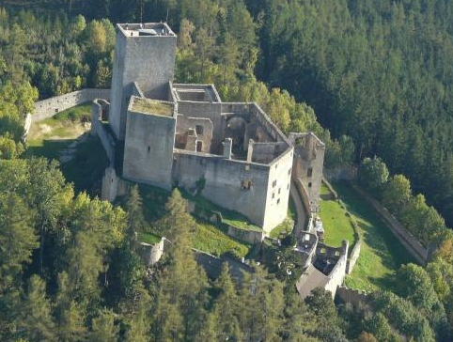
SVATEBNÍ OBŘADY NA STÁTNÍM HRADĚ LANDŠTEJN
- Kontakt: tel. 607 559 450,
Správa SH Landštejn, 378 81 Slavonice
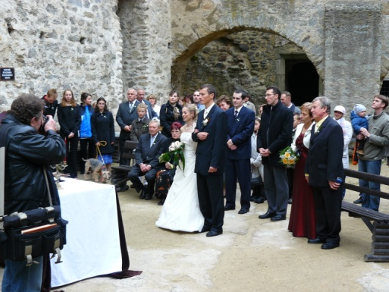
- Zajišťuje matrika na Městském úřadě v Nové Bystřici, tel.: 384 386 206
- Poplatek správě hradu 3000,- Kč, správní poplatek MěÚ v Nové Bystřici 1000,- Kč
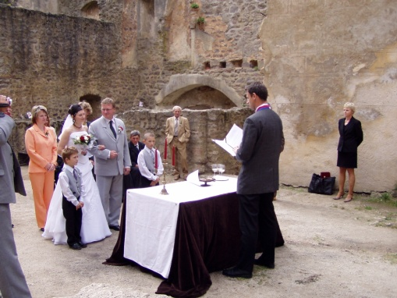
- Obřady se konají na místě dopředu dohodnutém se správou hradu (obvyklé je nádvoří, velký příkop, či první bašta, v případě špatného počasí expozice)
- Připravíme stůl, poskytneme připojení k EE
- V plném návštěvnickém provozu!
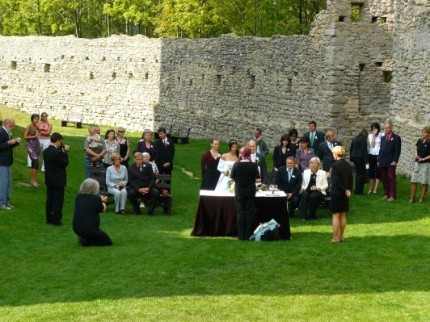

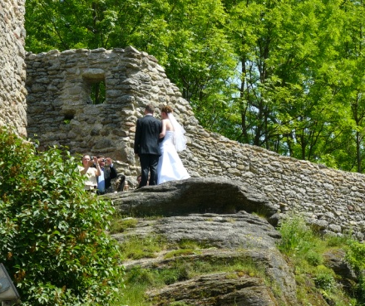
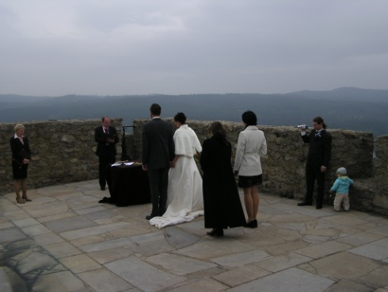

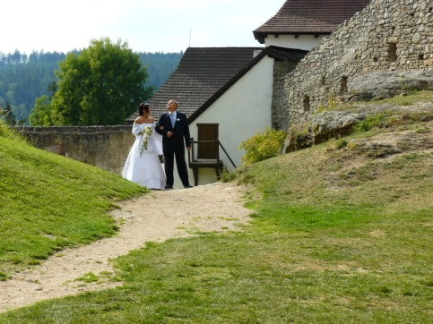
www.hrad-landstejn.eu, landstejn@npu.cz

